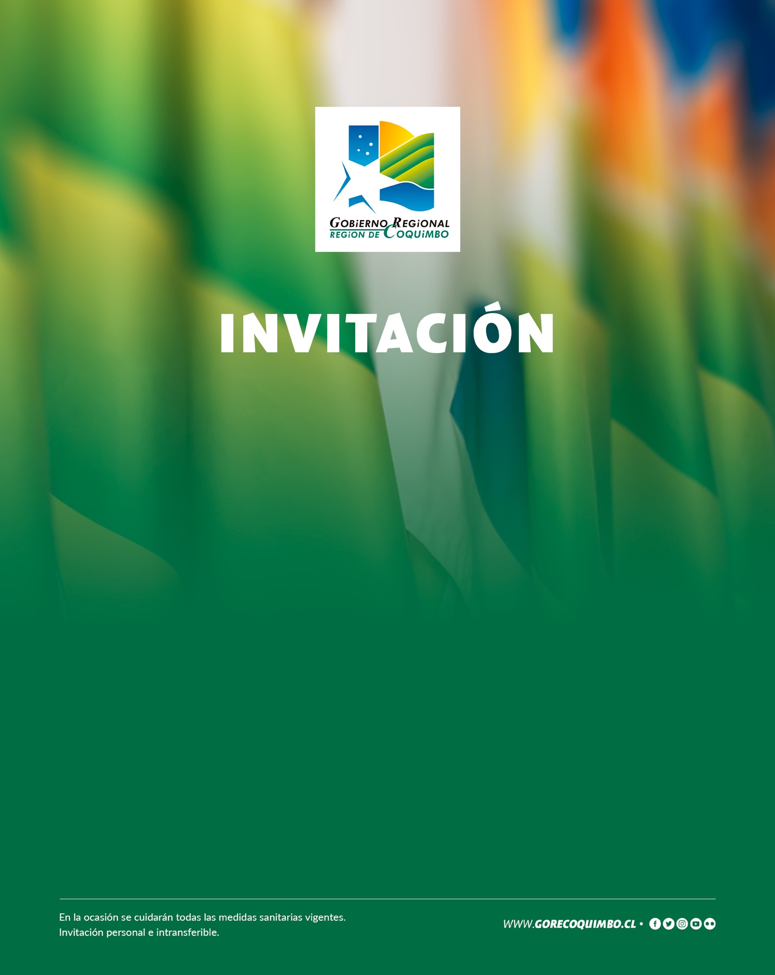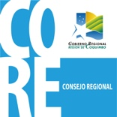

**KRIST NARANJO PEÑALOZA,** Gobernadora de la Región de Coquimbo, junto con **PAOLA CORTES VEGA**, Presidenta de la Comisión de Régimen Interno del Consejo Regional y **(nombre del representante legal)** Representante Legal de **(nombre de la organización**),

tienen el agrado de invitar a usted a la ceremonia de xxxxxxxxxxxxxx,

del proyecto **xxxxxxxxxxxxxxxxxxxxxxxxxxxxxxx**, financiado por el Fondo de Seguridad Ciudadana 2021 del Gobierno Regional de Coquimbo.

La actividad se realizará el xxxxxxxxxxxxxxxxa las xx:xx hrs

en xxxxxxxxxxxxxxxxxxxxxxxxxxx,

vuestra asistencia es de gran importancia.

Confirmar al fono xxxxxxxx

Comuna, mes de año.